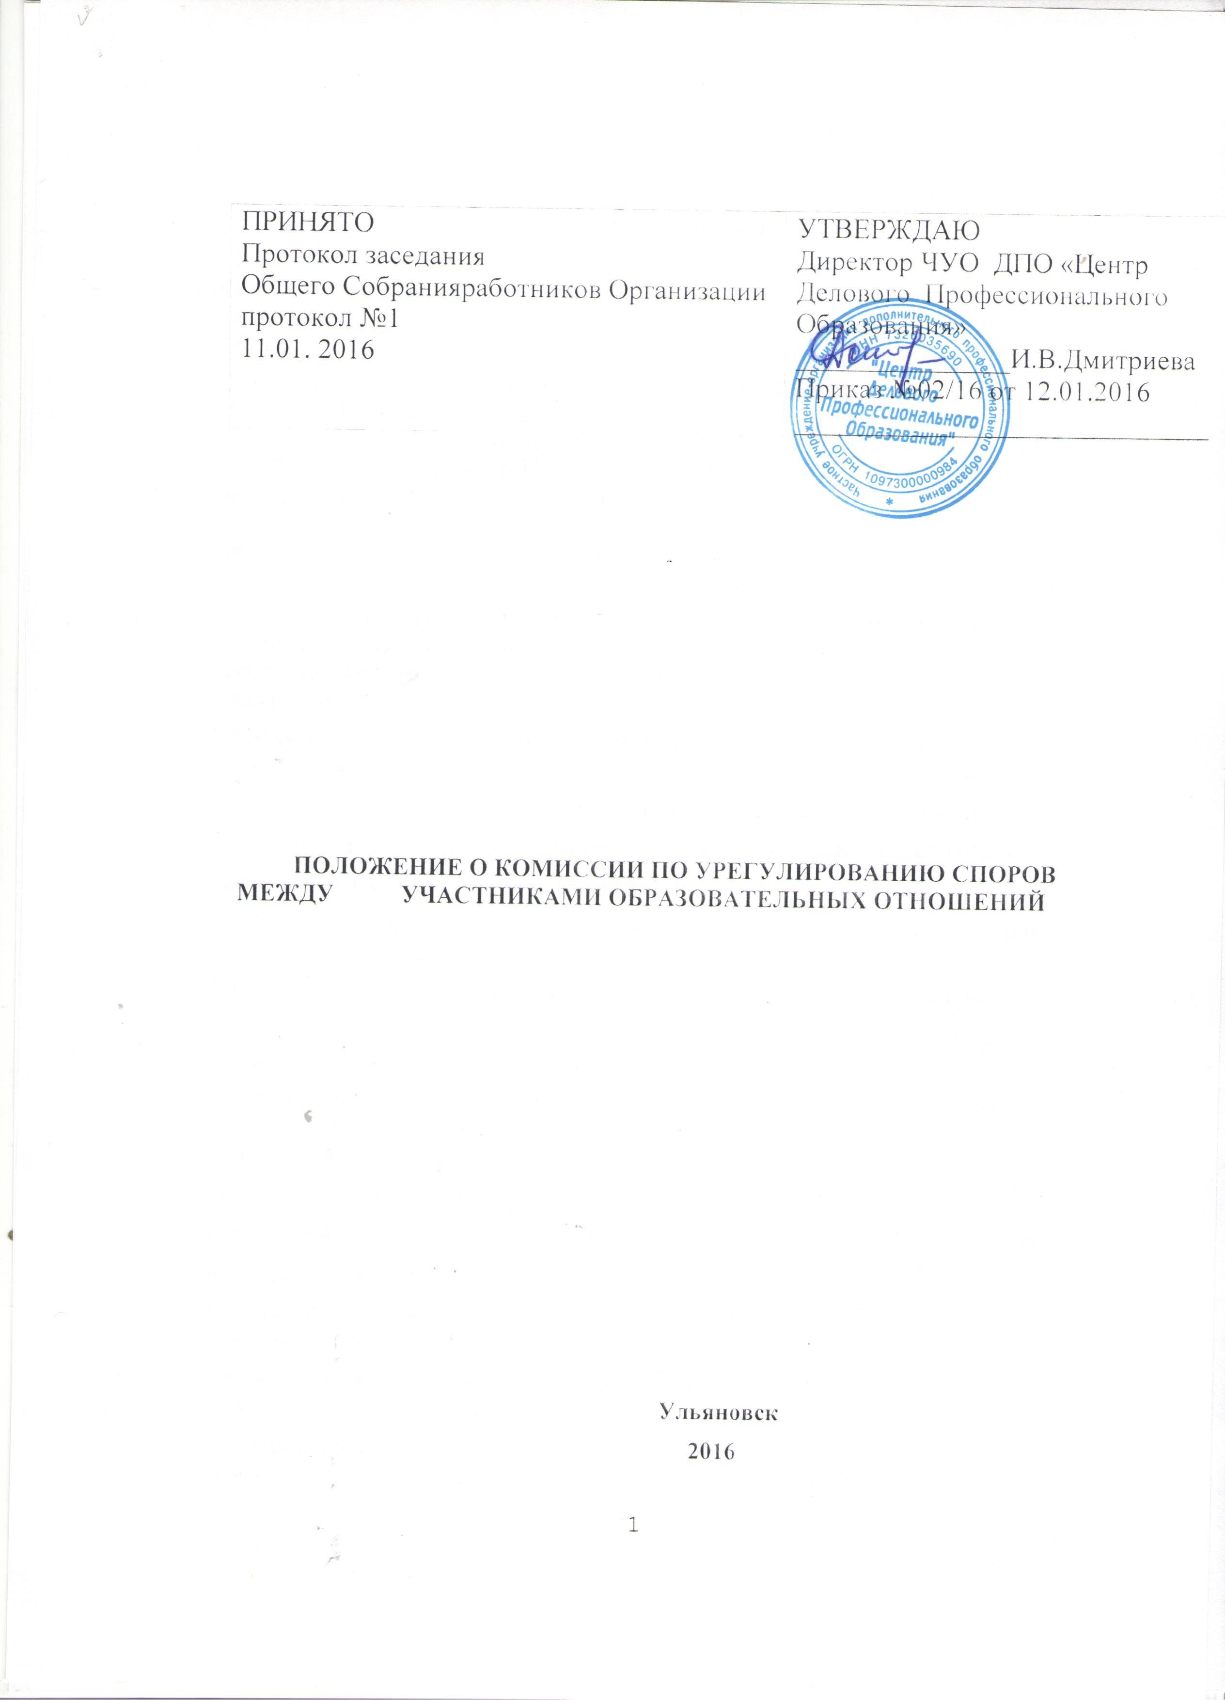

I. Общие положения.
1.1.​ Настоящее Положение устанавливает порядок создания, организации работы, принятия решений Комиссии по урегулированию споров между участниками образовательных отношений (далее – Комиссия) ЧУО ДПО « Центр Делового Профессионального Образования».
1.2.​ Комиссия создается в соответствии со статьей 45 Федерального закона от 29.12.2012 № 273-ФЗ «Об образовании в Российской Федерации» в целях урегулирования разногласий между участниками образовательных отношений в ЧУО ДПО « Центр Делового Профессионального Образования» (далее- Организация) по вопросам реализации права на образование, в том числе в случаях возникновения конфликта интересов педагогического работника, применения локальных нормативных актов, обжалования решений о применении к обучающимся дисциплинарного взыскания.
1.3.​ Комиссия в своей деятельности руководствуется Конституцией Российской Федерации, Федеральным законом от 29.12.2012 № 273-ФЗ «Об образовании в Российской Федерации», и иными нормативными правовыми актами Российской Федерации и г. Ульяновска.
1.4.​ К участникам образовательных отношения относятся: обучающиеся, педагогические работники и их представители, Образовательное учреждение.
II . Порядок создания и организация работы Комиссии.
2.1. Комиссия создается в составе 4 (четырех) человек- 2 (два) представителя
обучающихся и 2 (два) представителя работников Организации.
2.2.​ Представители от работников Организации избираются на Общем собрании работников Организации.
2.3.​ Положение о Комиссии и ее состав утверждается приказом Директора Организации.
Директор Организации не может входить в состав Комиссии.
2.4.​ Комиссия создается на время разрешения возникшего конфликта , таким образом, сроки ее полномочий определяется сроками, в течение которого разрешается конфликт.
2.5. Полномочия члена комиссии могут быть прекращены досрочно:
на основании личного заявления члена Комиссии об исключении из его состава;
в случае увольнения работника Организации - члена Комиссии;
в случае привлечения члена Комиссии к уголовной или административной ответственности.
2.6. Члены Комиссии осуществляют свою деятельность на безвозмездной основе.
2.7. Заседание Комиссии считается правомочным, если на нем присутствует не менее
одного представителя от указанных в пункте 2.1 настоящего Положения.
2.8.​ На первом заседании Комиссии избирается Председатель и секретарь Комиссии путем открытого голосования большинством голосов из числа членов Комиссии.
2.9.​ Руководство Комиссией осуществляет Председатель Комиссии. Секретарь Комиссии ведет протокол заседания Комиссии, который хранится в Организации три года.
2.10 Председатель Комиссии:
- осуществляет общее руководство;
- ведет заседание Комиссии;
- подписывает протокол заседания.

2.11.​ Решение о проведении заседания Комиссии принимается председателем Комиссии на основании письменного обращения участника образовательных отношений (далее - обращение) в Комиссию не позднее трех рабочих дней с момента поступления указанного обращения в Комиссию.
2.12.​ В обращении в обязательном порядке должны быть указаны фамилия, имя, отчество лица, подавшего обращение; почтовый адрес, по которому должно быть направлено решение Комиссии; факты и события, нарушившие права участников образовательных отношений; время и место их совершения; личная подпись и дата. К обращению могут быть приложены документы или иные материалы подтверждающие указанные нарушения. Анонимные обращения Комиссией не рассматриваются.
Обращение регистрируется секретарем Комиссии в журнале регистрации поступивших обращений.
2.13.​ Комиссия принимает решение не позднее десяти рабочих дней с момента поступления обращения в Комиссию.
III. Порядок принятия решений Комиссии.
3.1.​ Все члены Комиссии при принятии решения обладают равными правами. Комиссия принимает решение простым большинством голосов членов, присутствующих на заседании Комиссии.
3.2.​ В решении Комиссии должно быть указано: состав Комиссии; место принятия Комиссией решения; участники образовательных отношений, их пояснения; предмет обращения; подтверждения или опровержения нарушений; выводы ; ссылки на нормы законодательства, на основании которых Комиссия приняла решение; сроки исполнения решения Комиссии, а также срок и порядок обжалования решения Комиссии.
3.3. Решение Комиссии подписывается всеми членами Комиссии,
присутствовавшими на заседании.
3.4.​ Решение Комиссии обязательно для исполнения всеми участниками образовательных отношений и подлежит исполнению в сроки, которые указаны в решении.
3.5.​ Решение Комиссии может быть обжаловано в порядке, установленном действующим законодательством.

IV. Права и обязанности Комиссии
4.1.​ Комиссия вправе приглашать на заседания и заслушивать участников образовательных отношений, имеющих отношение к фактам и событиям, указанным в обращении, а также запрашивать необходимые документы и материалы для объективного и всестороннего рассмотрения обращения.
Неявка указанных лиц на заседание Комиссии либо их отказ от дачи пояснений, документов и материалов не являются препятствием для рассмотрения обращения или информации по существу.
4.2.​ Комиссия обязана рассматривать обращение и принимать решение в соответствии с действующим законодательством, в сроки, установленные настоящим Положением.

V. Заключительные положения.
5.1.Настоящее Положение вступает в силу с даты утверждения его Приказом Директора Организации.
5.2. Внесение поправок и изменений в Положение производится на заседании Общего собрания работников Организации.
5.3. Настоящее положение действительно до принятия новой редакции.

